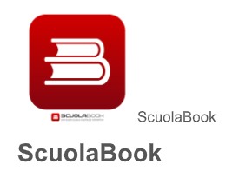
Scuola Book è utilizzata da Atlas – Editrice La Scuola – Sei
I libri possono essere consultati on line oppure scaricati tramite App
Questi sono i passaggi:
- Vai sul sito www.scuolabook.it e ACCEDI con e-mail e password (o registrati se è la prima volta che usi la piattaforma)
- Inserisci il coupon (che può essere incollato sulla copertina o stampato sulla prima pagina del libro
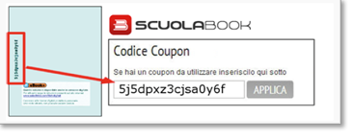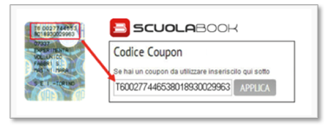
- Il libro sarà inserito nella tua libreria ScuolaBook
- Puoi leggerlo on line cliccando su Webreader oppure scaricare il libro sul tuo dispositivo usando l’App (Applicazioni Scuolabook)
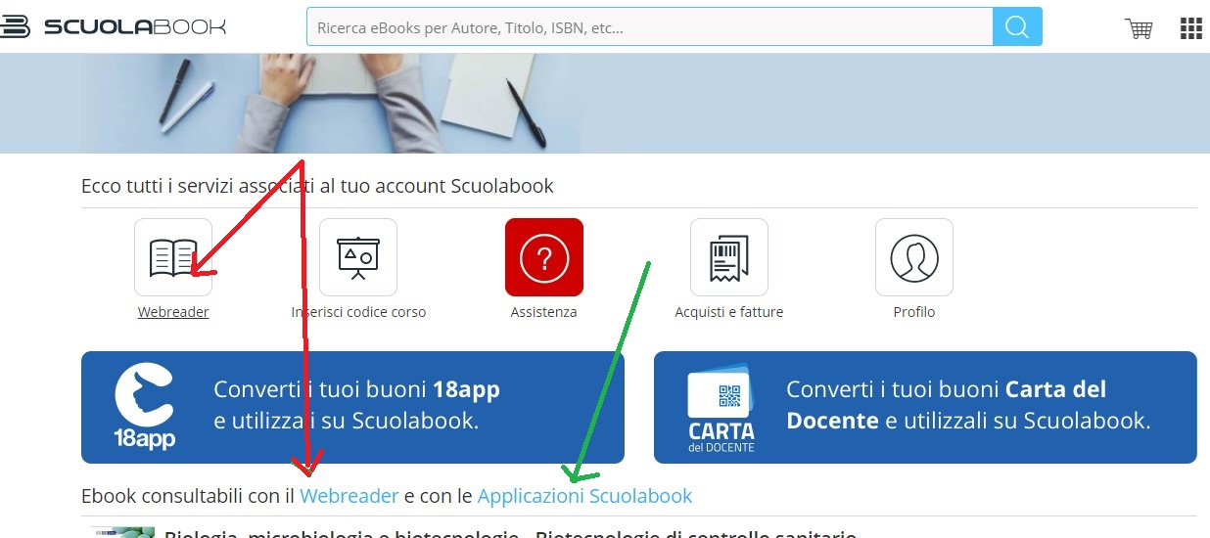

Per altre informazioni puoi consultare il sito delle case editrici
ATLAS https://www.edatlas.it/it/contenutidigitali/libri-digitali
Sei https://www.seieditrice.com/it/home/digitale/libri-digitali
La scuola https://lascuola.zendesk.com/hc/it/articles/203524663-Ho-un-titolo-del-catalogo-Editrice-La-Scuola-come-posso-ottenere-il-libro-digitale-
Edizioni nuove La scuola 2019 2020 https://lascuola.zendesk.com/hc/it/articles/360032776231-Ho-un-testo-novit%C3%A0-2019-quali-sono-i-passaggi-per-scaricare-l-ebook-interattivo-

